РАСПРЕДЕЛЁННАЯ ОБРАБОТКА ДАННЫХ
Программы на COBOL до сих пор составляют большую часть ПО.
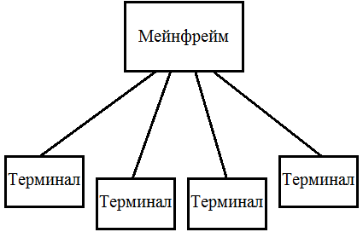
Все вычисления и изменения данных происходят на стороне мейнфрейма, терминал лишь обеспечивает доступ.
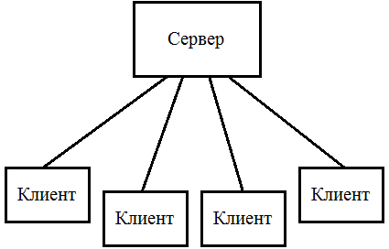
Клиенты становятся всё тоньше и тоньше, т.е. фактически происходит возврат к архитектуре терминал-мейнфрейм.

СУБД
Примеры СУБД:
Access  Ingres  Postgres  FoxPro  MS SQL Server | Oracle  MySQL  DB2  Derby  SQLite
СУБД прошлого:
Paradox
Sybase
Informix
dBase
Clipper
Interbase
Функции СУБД:
- Определение данных: концептуальная схема, внутренняя схема, связанные с этим отображения, т.е. требуется язык определения данных.
- Обработка данных: СУБД должна уметь обрабатывать запросы на выборку, изменение или удаление существующих данных или на добавление новых данных, т.е. требуется язык запросов.
Запросы: планируемые (предполагаемые заранее), непланируемые.
- Поддержка безопасности и целостности данных. Для распределённой базы данных данная проблема ещё более усугубляется.
- Восстановление данных и дублирование.
- Обеспечение необходимой производительности.
- Ведение словаря данных (метаданные). Расширенный словарь данных: перекрёстные ссылки, показ используемой программой части БД, требуемых тем или иным пользователям отчётов, терминалов, и т.п.
Современный этап развития IT характеризуется переходом от последовательной локальной обработки данных традиционными средствами к параллельным вычислениям, распределённой обработке данных, повсеместному проникновению встроенных компьютерных систем.
Простейший вариант распределённой обработки: традиционная архитектура клиент-сервер.
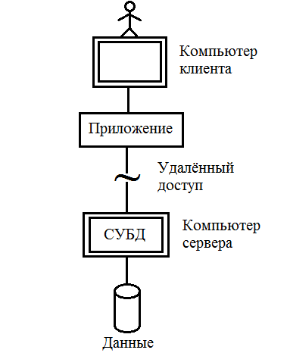
Плюсы:
- Параллельность работы процессора клиента и процессора сервера, что ведёт к увеличению производительности.
- Машина сервера может быть изготовлена по заказу (машина данных) и тем самым обеспечивать повышенную производительность.
- Машина клиента может быть персональной станцией, приспособленной к потребностям пользователя, обеспечивать лучший интерфейс, полное соответствие требованиям, быстрая реакция, дополнительные удобства.
- Несколько разных машин клиента могут иметь доступ к 1 серверу, поэтому 1 БД может использоваться несколькими клиентскими системами.
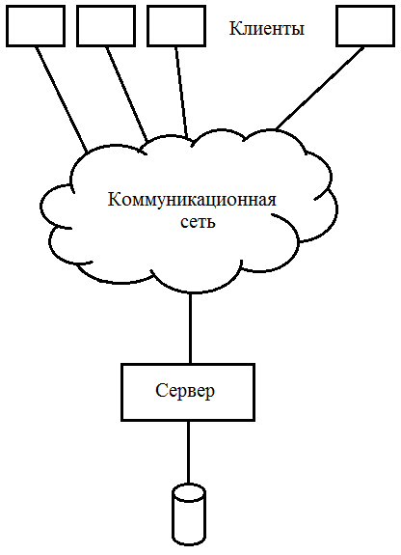
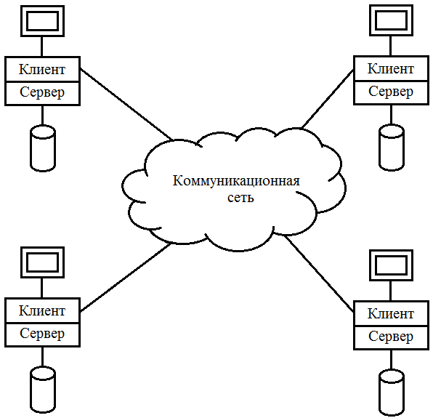
Каждая машина выступает в роли сервера в одних системах и клиента в других. Дополнительное преимущество: отдельная машина клиента может иметь доступ к нескольким серверам.
Замечание: Полная поддержка распределённой БД означает, что приложение способно «прозрачно» обрабатывать данные, хранимые во множестве физических баз, управление которыми осуществляется различными СУБД, работающих на многочисленных машинах с различными операционными системами.
«Прозрачно» – с логической зрения, приложению «кажется», что управление обработкой данных осуществляется одной СУБД на одной машине.
Такая возможность может показаться довольно сложной в реализации, но весьма желанной.
Эпоха IT характеризуется внедрением облачных технологий.
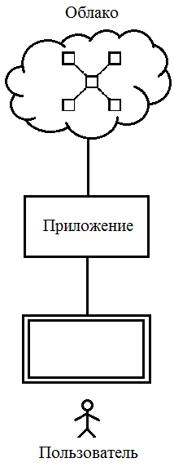

Базовые понятия и определения
Вычислительная техника – техника, ориентированная на вычисления.
Её бурное развитие пришлось на 40-е гг. XX века.
Первый электронный цифровой компьютер ЭНИАК изначально был предназначен для баллистических расчётов.
Большинство компьютеров – информационные системы: хранение, поиск, сортировка, выдача информации в удобном для пользователя виде.
Система баз данных – автоматизированная система хранения записей. База данных – хранилище занесённых в компьютер данных, некое подобие электронной картотеки.
Информация – имеет некоторый физический носитель, существует некоторый интеллектуальный агент, способный информацию воспринять и использовать в собственных целях.
Количество информации – тем больше, чем сильнее снижается неопределённость.
Ценность информации – имеет отношение к прагматическому аспекту программирования.
Актуальность информации
Информация может иметь положительную, отрицательную и нейтральную ценность (т.е. неопределённость понижается, повышается и не изменяется). Информация с отрицательной ценностью называется дезинформацией.
К информации возможен санкционированный и несанкционированный доступ.
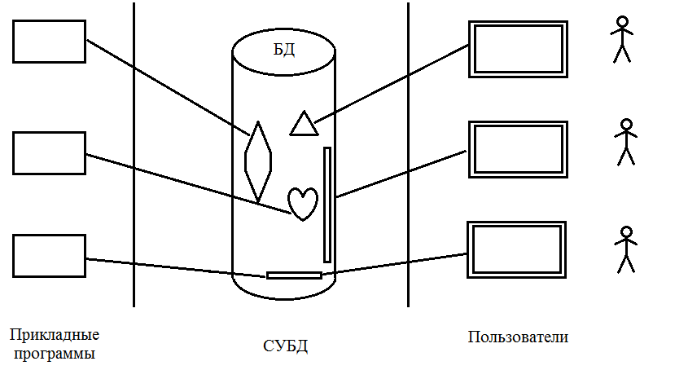
Некоторые авторы разделяют понятия:
Данные – значения, сохранённые в БД на ЭВМ.
Информация – смысл этих значений, доведённый до пользователя.
На схеме выше: 4 главных компонента
* данные;
* аппаратное обеспечение;
* программное обеспечение (в том числе прикладные программы);
* пользователи.
Системы баз данных в настоящее время существуют как на малых компьютерах, так и на больших. Средства представления зависят от мощности машины.
Системы, называемые большими – в основном многопользовательские, а малые – однопользовательские.
Однопользовательская система – в одно и то же время доступ к БД может получить не более одного пользователя. Многопользовательская система – в одно и то же время доступ к БД может получить несколько пользователей.
Основная задача многопользовательской системы – позволить каждому пользователю работать с системой как с однопользовательской.
Данные могут храниться как в одной системе баз данных, так и в нескольких. В больших системах данные классифицируются как интегрируемые и общие.
Интегрируемые данные – подразумевается возможность представления БД как объединения информации из нескольких источников, полностью или частично неперекрывающихся. Возможна разбивка на таблицы.
Общие данные – сразу несколько различных пользователей имеют доступ к одной и той же области данных.
Замечание: 2 пользователя одной и той же общей области данных могут иметь совершенной разный взгляд на данные.

Аппаратное обеспечение системы баз данных
1) Накопители для хранения информации: жёсткие магнитные диски, гибкие магнитные диски, опто-магнитные накопители, магнитные ленты, оптические диски, бумага, твёрдотельные накопители, и т.д.
Характеристики: тип устройства (устройства с последовательным доступом, устройства с произвольным доступом), время сохранения информации, среднее время доступа (время чтения, время записи), количество циклов чтения-записи, объём, стоимость, относительная стоимость.
2) Процессоры, оперативная память.
Характеристики: производительность, стоимость.
3) Устройства ввода-вывода.
Характеристики: быстродействие, стоимость печати.
Существуют специальные ЭВМ – машины баз данных.

Программное обеспечение
Между физической БД и пользователем расположено специальное программное обеспечение – система управления баз данных (СУБД, также используется термин менеджер БД). Основная функция СУБД – предоставление пользователю базы данных возможности работы с ней не вникая в детали аппаратных средств, тем самым позволяя рассматривать БД как объект с высоким уровнем абстракции.
Пример высокоуровневого доступа – SQL.
СУБД – наиболее важный, но не единственный программный компонент системы. Также существуют утилиты, среды разработки, средства проектирования структуры БД, генераторы запросов и отчётов и прочее.

Пользователи
Прикладные программисты – пишут прикладные программы, использующие БД на языках COBOL, PL/1, Java, PHP, C#, Visual Basic. Эти программы могут быть пакетной или оперативной (поддерживаемой через терминал) обработки.
Конечные пользователи – взаимодействуют с БД через терминал посредством оперативного приложения или через интерфейс СУБД. У большинства БД имеется процессор языка запросов.
Администратор базы данных – занимается администрированием базы данных, не занимается написанием приложений.

Классы данных
I. Постоянные данные
Отличать данные, хранимые в БД от входных/выходных данных, управляющих блоков, промежуточных результатов.
II. Входные данные – информация, переданная или передаваемая системе (обычно с терминала или рабочей станции). Эта информация может стать причиной изменения постоянных данных, может стать частью постоянных данных, но не является частью БД как таковой.
III. Аналогично, выходные данные – сообщения и результаты, выдаваемые системой (обычно выводятся на печать или отображаются на экране). Не являются частью БД.

Причины появления систем баз данных
Информацию на ЭВМ можно хранить неструктурированно, например, в файлах разных типов (открывающихся соответствующими приложениями). Однако, использование систем БД предоставляет целый ряд преимуществ, вытекающих из централизованного управления данными.
1) Скорость поиска и удобство представления результатов поиска.
2) Возможность сокращения избыточности
Замечание: иногда веские технические причины требуют наличия нескольких копий данных. Подобная избыточность должна контролироваться.
3) Сохранение целостности данных
4) Корректный общий доступ к данным
5) Возможность соблюдения правил и стандартов хранения информации.
6) Централизованное управление доступом, обеспечение безопасности информации.
7) Гарантированное сохранение данных
8) Независимость данных: во многих приложениях, позволяющих хранить информацию, данные тесно связаны, неотделимы от приложения. Иными словами, метод организации данных встроен в логику и код приложения. Однако, крайне нежелательно, чтобы приложение зависело от данных.
Администратор БД должен иметь возможность изменять способ хранения и метод доступа к данным без изменения существующих данных.

Исторические аспекты и перспективы развития систем БД
Системы БД появились давно, эксплуатируются в разных организациях, были созданы несколько основных и множество вспомогательных менеджеров организации и доступа. В истории известны БД с иерархической моделью данных
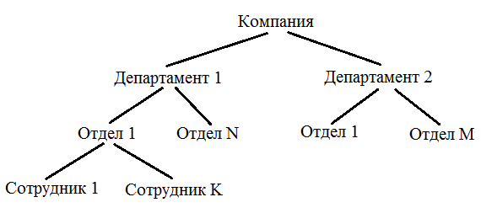
Пример: IMS IBM
Сетевая модель данных – каждый элемент имеет множество связей
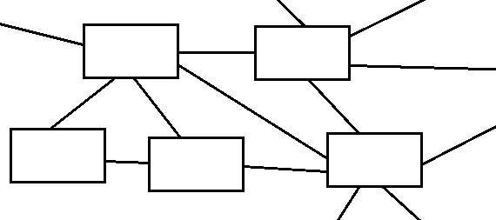
Пример: CA (Computer Associates)-IMS/DB
Преимущества: Гибкость, удобство представления неструктурируемых данных.
Недостатки: Сложность, избыточность
Реляционная модель
Развивается с конца 1970-х годов. В настоящий момент является господствующей.
Примеры: Oracle, DB2, Ingres
Преимущества: прозрачность, систематичность, математическое обоснование.
Постреляционные СУБД
- Дедуктивные СУБД
- Объектно-ориентированные СУБД
- Гибридные СУБД
- Семантическая СУБД
- Расширенная СУБД
- Экспертные СУБД
Был разработан структурированный язык запросов для управления БД. SQL поддерживается большинством продуктов.
4 основных оператора:
SELECT
INSERT
DELETE
UPDATE

Архитектуры систем баз данных
Существует стандарт ANSI, описывающий 3 уровня: внутренний, концептуальный и внешний.
Внутренний уровень: связан со способом хранения информации на физическом носителе.
Внешний: представление данных пользователю
Концептуальный: промежуточный уровень, соответствующий обобщённому представлению данных.
На внешнем уровне данные адаптируются под пользователя.
На внутреннем – адаптируются под носитель.
На концептуальном – обобщённые (обобщаются?)
EMPLOYEE
EMPLOYEE_NUMBER
DEPARTMENT_NUMBER
SALARY
На внутреннем уровне, например, служащий, представленный записью длиной 20 байт, включая 6-байтовый префикс с управляющей информацией и 3 поля данных. Имеется индекс по полю EMPLOYEE_NUMBER. На внешнем уровне имеется программа на языке C#, в которой у объекта "сотрудник" будет 2 ключевых поля: номер сотрудника и заработная плата.

Основы реляционной модели
Определение: реляционная модель – способ рассмотрения данных, т.е. предписание для способа представления (посредством таблиц) и для способа работы с таким представлением (посредством операторов, таких как JOIN). Реляционная модель связана с тремя аспектами данных: структурой, целостностью и обработкой. В реляционной системе БД выполнены как минимум два условия:
1) Данные воспринимаются пользователем как таблицы.
2) В распоряжении имеются операторы, с помощью которых генерируются новые таблицы из старых, и среди которых есть операторы SELECT, PROJECT, JOIN.
Помимо этого, существуют определённые правила, которые должны соблюдаться в БД, если они отвечают требованиям реляционной модели.
Замечание: реляционная модель – теория, разработанная Е. Ф. Коддом в 1969-70х годах, когда он работал в исследовательском отделе корпорации IBM.
Кодд – математик и использовал математику, чтобы привнести в управление данными строгость математического подхода к теории баз данных.
Но на практике нет необходимости поддерживать теорию полностью. В настоящее время не известно ни одной СУБД, поддерживающей все условия теории Кодда.
Реляционная модель не статична, она изменилась с годами и продолжает развиваться.

Базовая терминология реляционной модели
Отношение – соответствует тому, что называется таблицей.
Кортеж – строка
Атрибуты – столбцы
Количество кортежей – кардинальное число
Количество атрибутов – степень отношения
Первичный ключ – столбец или такая комбинация столбцов, что в любой момент времени не существует 2-х строк с одинаковыми значениями в столбце (комбинации столбцов). Таким образом, первичный ключ – уникальный идентификатор кортежей.
Домен – совокупность дополнительных значений, для определения атрибута определённого отношения.
В действительности, большие реляционные системы не поддерживают в полной мере домены.
Пример: домен некоторого номера поставщика – множество всех возможных номеров поставщиков.
Число в поставке N
Каждый атрибут должен определяться на единственном домене.
Как правило, в любой момент времени в любом домене будут значения, не являющиеся значениями ни одного из атрибутов.
Домены ограничивают сравнения. Не допустимо сравнивать атрибуты, принадлежащие к разным доменам.
Понятие домена в БД соответствует типу данных в языках программирования.
Но в БД мы не ограничиваемся примитивными доменами. Система должна давать возможность пользователям создавать более сложные домены.

Понятие отношения в реляционной базе данных
Переменная отношения – обычная переменная, значение которой может изменяться со временем, подобно обычной переменной в языках программирования.
P – отношение – множество доменов
Отношение содержит две части: заголовок и тело. Заголовок – строка заголовков столбцов, а тело – множество строк данных.
Все имена атрибутов разные.
Тело содержит множество кортежей.
Каждый кортеж – множество пар <имя атрибута, значение атрибута>
В действительности, отношение и таблица – не одно и то же. Например, набор значений отношения можно представить не в виде таблицы, а в виде списка.
В реляционной базе возможно унарное отношение (с одним столбцом). Унарное отношение – не то же самое, что домен.
У отношений существуют свойства:
1) Нет одинаковых кортежей (вытекает из свойства множеств)
2) Кортежи неупорядочены
3) Атрибуты неупорядочены
4) Все значения атрибутов – атомарные
Отношения не содержат групп повторения (благодаря этому все отношения в РБД представлены в 1-й нормальной форме).

Виды отношений
Именованные отношения – переменная отношения, именованный объект, определённый в СУБД посредством операторов языка SQL.
Базовое отношение – именованное отношение, являющееся автономным, т. е. не производным.
Производные отношения – отношение определённые через другие отношения, как производные, так и базовые.
Представление – именованное виртуальное отношение.
Снимок (snapshot) – именованное представление, только снимок реальный, а не виртуальный и может изменяться.
Результат запроса – неименованное производное отношение. БД не обеспечивает постоянного хранения результатов запросов.
Хранимое отношение – непосредственно поддерживаемое в физической памяти.
Замечание: хранимое отношение не всегда совпадает с базовым отношением. Все базовые отношения должны выводиться из набора хранимых отношений, но вовсе не требуется, чтобы все базовые отношения были хранимыми.

Отношения и предикаты
Например, для БД поставщиков можно сказать, что поставщик с определённым номером имеет, имя, статус, город, цвета деталей. При этом двух различных поставщиков с одинаковыми номерами нет. Данный пример суждения – предикат, в данном случае 4 аргументов. Подстановка значений аргументов, соответствующих кортежу, содержащемуся в БД приводит к тому, что предикат становится равен 1 ("истина"), остальные аргументы (не соответствующие значениям в БД) – значение 0 ("ложь").
При вставке нового кортежа в БД, СУБД определяет допустимость этой операции.
Правила целостности (на примере БД о поставщиках):
1) Значение ID поставщика принадлежит домену номеров поставщика.
2) Значение именования поставщика принадлежит домену имён поставщика.
3) Значение статуса поставщика принадлежит домену статусов поставщика.
4) Значение города поставщика принадлежит домену городов поставщика.
Формально мы можем определить "значение" данного базового отношения как логическое умножение всех применяемых к отношению правил, известных СУБД.
Именно в этом смысле СУБД проверяет допустимость изменения данного отношения.
Реляционная БД – воспринимается пользователем как набор нормализованных отношений (или переменных отношений разной степени). Ключевые слова: воспринимается пользователем.
Реляционная модель используется на внешнем и концептуальном, но не на внутреннем уровне. Реляционная модель представляет БД на уровне абстракции, удаляясь от подробностей. Реляционную модель можно в определённом смысле рассматривать как язык программирования, ориентированный на базы данных.

Приблизительное соответствие реляционной модели и физической реализации
Отношение – файл
Кортеж – запись
Атрибут – поле
Все данные в реляционной модели представлены одним и лишь одним допустимым образом: явными значениями. В частности, явные значения представляют логические связи в отношении и между отношениями. Не существует видимых для пользователя указателей на файлы или записи. Не существует видимых для пользователя порядка записи, групп повторения.
Домен – ограничение сравнения
Отношение : заголовок (имя отношения, атрибутов), тело (набор кортежей)

Целостность реляционных данных
Именно эта часть реляционной модели подвергается наибольшим изменениям из-за менее прочной научной основы.
Несколько общих рассуждений:
1) В любой момент времени БД содержит определённую конфигурацию значений и предполагается, что эта конфигурация отражает действительность.
2) Просто определение конфигурации значений бессмысленно, если она не представляет определённого состояния реального мира.
Исходя из двух соображений, определение реляционной БД нуждается в дополнительном задании правил целостности, назначение которых: информирование СУБД о различных ограничениях реального мира и предотвращение недопустимых конфигурационных значений.
Пример: Номер поставщика – sNNNN (s – буква, N – цифра)
Статус поставщика – [1, 100] ϵ Z
Города – из определённого списка
Цвета деталей – определённые
Вес деталей – строго больше 0
Количество деталей при отправке – mod 100 = 0
Все красные детали должны сдаваться на хранение в Лондон
Если город поставки Лондон – статус = 20
Общие правила целостности специфичны для конкретной БД. В дополнение к специфичности существует два общих правила целостности.
1) Потенциальные ключи
2) Внешние ключи
Производные отношения наследуют правила целостности. Для производных отношений могут существовать дополнительные правила целостности, расширяющие или даже противоречащие наследуемым правилам.

Потенциальные ключи
Первичный ключ – некоторый набор атрибутов, уникально идентифицирующих кортеж; частный случай потенциального ключа.
Пусть существует некоторое отношение P. Тогда потенциальный ключ K – подмножество множества атрибутов P, обладающее следующими свойствами:
1) Свойство уникальности: в отношении P не существует двух различных кортежей, совпадающих по атрибутам K.
2) Свойство неизбыточности: никакое из подмножеств K не обладает свойством уникальности.
Совокупность всех атрибутов – потенциальный ключ.
Комбинация всех атрибутов заведомо обладает свойством уникальности. В таком случае возможны два варианта:
1) Комбинация всех атрибутов обладает свойством неизбыточности.
2) Существует некоторое подмножество этой комбинации, заведомо обладающее свойством уникальности и заведомо не обладающее свойством неизбыточности.
Например, у химического элемента три уникальных параметра (номер, символ, масса).
На практике чаще всего отношения имеют лишь 1 потенциальный ключ.
Потенциальный ключ, состоящий из нескольких атрибутов называется составным, а состоящий из одного атрибута – простым.
Минимальность – не совсем точное выражение.
Не следует путать логическое понятие потенциального ключа и физическое понятие уникального индекса. Важность потенциального ключа – обеспечение адресации на уровне кортежей. Иными словами, фундаментальные ключи имеют такое же значение в системе, как адресация памяти в ЭВМ.
Если отношение имеет несколько потенциальных ключей, один из них должен быть выбран первичным ключом. Остальные могут являться альтернативными.
Термин ключ в сфере БД имеет множество значений, которые не следует путать. В реляционной модели: потенциальный, первичный, альтернативный, внешний; в других: индексные, хэш-ключи, ключ сортировки, ключ поиска, вторичный ключ, основной ключ, подчинённый ключ, ключ шифра, ключ секретности.
Пусть некоторое базовое отношение называется P2. Внешним ключом FK в этом отношении будет называться подмножество множества атрибутов P2 такое, что существует P1 (не обязательно отличное от P2) с потенциальным ключом CK такое, что каждое значение ключа CK совпадает со значением некоторого кортежа P1.
Каждый атрибут, входящий во внешний ключ, должен быть определён на том же домене, что и соответствующий атрибут потенциального ключа.
Для внешнего ключа не требуется, чтобы он был компонентом первичного ключа, или вообще какого-либо потенциального ключа в содержащем его отношении.
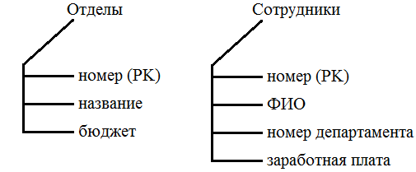
Для отношения "сотрудники" номер департамента является внешним ключом, соответствующим первичному ключу отдела.
Значения внешнего ключа представлено ссылкой к кортежу, содержащему значение потенциального ключа.
Ссылочная целостность – БД не должна содержать никаких неверных значений внешних ключей. Ограничение, согласно которому значения внешнего ключа должны быть адекватны значениям соответствующих потенциальных ключей, называется ссылочным ограничением.
Отношение, содержащее внешний ключ называется согласованным(???) отношением. Отношение, содержащее потенциальный ключ – целевым отношением. Несогласованность значений внешнего ключа – значение внешнего ключа, для которого не существует соответствующего ему значения соответствующего потенциального ключа в целевом отношении.
Существование внешних ключей – это некий "клей", соединяющий БД.
Для сохранения ссылочной целостности необходимо либо запретить операции, приводящие БД к некорректному состоянию, либо допустить с комплексом восстановительных операций.
Для каждого внешнего ключа необходимо ответить на 2 вопроса:
1) Что должно произойти при попытке удаления объекта ссылки внешнего ключа? Например, попытка удалить поставщика, у которого есть как минимум 1 поставка.
Первый вариант: ограничение операции удаления;
Второй вариант: при удалении удаляются все связи (каскадирование).
2) Что должно произойти при попытке обновить потенциальный ключ, на который ссылается внешний?
Первый вариант: ограничение операции обновления;
Второй вариант: каскадное обновление.
Можно: инициировать диалог с пользователем; удалить, но сохранить архивную копию БД; приписать поставки удалённого поставщика другому поставщику.
Замечание: могут быть ссылочные циклы.

NULL-значения
БД – место, где мы храним какую-то информацию. Часто информации недостаточно или она неполна.
Ещё Кодд предложил в подобных ситуациях применять NULL-значения. NULL не равны 0 или "_", фактически, они вообще не являются реальными значениями. NULL-значения связаны с трёхзначной логикой. Правила, связанные с NULL-значениями и ключами:
1) Ни один атрибут, входящий в первичный ключ не должен допускать NULL (для различения).
2) БД не должна содержать никаких не только не соответствующих значений внешних ключей, но и ссылок на NULL-значения внешнего ключа.
Если для отношения P2 с ключом FK существует подмножество P1 с потенциальным ключом CK. Каждое значение FK в тек. P2 или является NULL-значением, или совпадает со значением CK некоторого кортежа P1.

Реляционная алгебра
Кодд определил 8 операторов: 4 операции над множествами и 4 специальных реляционных операции.
Операции над множествами | Реляционные операции
– объединение | – выборка
– пересечение | – проекция
– вычитание | – соединение
– декартово произведение | – деление

Выборка – возвращает все кортежи из заданного отношения, удовлетворяющие некоторым условиям.
Произведение – всевозможные кортежи, принадлежащие отношениям-аргументам.
Объединение – возвращает отношение, содержащее кортежи, принадлежащие хотя бы одному из отношений-аргументов.
Пересечение – возвращает отношение, содержащее кортежи, принадлежащие одновременно обоим отношениям-аргументам.
Вычитание – возвращает отношение, содержащее кортежи, принадлежащие первому и не принадлежащие второму из отношений-аргументов.
Соединение – возвращает отношение, кортежи которого – сочетания двух кортежей, принадлежащих соответственно двум отношениям-аргументам, имеющих общее значение одного или нескольких общих атрибутов этих отношений, причём такие общие значения появляются лишь один раз.
Замечание: Это так называемое естественное соединение.
Деление – для двух отношений – бинарного и унарного возвращает отношение, содержащее все значения одного атрибута бинарного отношения, которые соответствуют в другом атрибуте всем значениям унарного отношения.
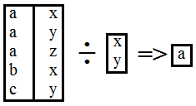
Замечание: согласно определениям, результат каждой операции над отношением является отношением, т.е. реляционная алгебра обладает свойством замкнутости.
С помощью операторов реляционной алгебры можно записывать вложенные выражения.
Результат одной из реляционных операций может быть аргументом для другой операции.
Проекция – возвращает отношение, содержащее все кортежи отношения-аргумента после исключения некоторых атрибутов.
В реляционной алгебре каждое отношение имеет две части: заголовок и тело, соответственно каждая реляционная операция должна быть определена таким образом, чтобы выдавать результат с надлежащим заголовком.
Замечание: Поскольку в реляционной модели отношение не должно содержать дублирующихся кортежей, то если в результате операции получается такая ситуация (при проекции и объединении), то повторы удаляются.

Операции над множествами
UNION – объединение
INTERSECT – пересечение
MINUS – вычитание
TIMES – декартово произведение
Поскольку результат также должен быть отношением, объединение в реляционной алгебре требует, чтобы они были совместимы по типу:
1) Одинаковая степень
2) Одинаковые имена атрибутов
3) Соответствующие атрибуты должны быть определены на том же домене
Не только объединение, но и пересечение, вычитание требуют совместимости.
Если требуется объединение отношений, которые почти совместимы (за исключением некоторых различий имён соответствующих атрибутов), то можно использовать оператор RENAME – переименование "на лету".
Декартово произведение не требует совместимости, но имеет собственные ограничения.
1) Результирующее отношение должно иметь правильно сформированный заголовок – сцепление двух заголовков.
2) Если нужно построить декартово произведение отношений, имеющих общие имена атрибутов, можно воспользоваться оператором переименования.
AxB определяется как отношение с заголовком, представляющим собой сцепление заголовков и телом, содержащие кортежи K, представляющие собой сцепление кортежей a→A и b→B.
Операция объединения ассоциативна, т.е. (A UNION B) UNION C = A UNION (B UNION C) = A UNION B UNION C
Декартово произведение и пересечение также ассоциативны, вычитание – нет.
Объединение, пересечение и декартово произведение являются также коммутативными, вычитание – нет.
Замечание: Декартово произведение в классической теории множеств не является ни ассоциативной, ни коммутативной операцией, в реляционной алгебре после введённых ограничений – является.

Выборка
A WHERE X*Y, где * – =, ≠, >, <, ≥, ≤.
X и Y должны быть определены на одном домене.
На основании свойства замкнутости допустимы сложные выборки, т.е. выборки с произвольным числом сравнений.

Проекция
Порядок проекции: сначала убираем те столбцы, которые не входят в проекцию, а затем убираем дублирующиеся строки, если они имеются.
Замечание: 1) допускается нулевая проекция; 2) часто удобнее указывать не те атрибуты, которые должны остаться, а те, которые должны быть убраны.

Естественное соединение
Выражения , и можно рассматривать как 3 составных атрибута. Естественное соединение – отношение с заголовком и телом , где в отношении A значение атрибута , значение , а в отношении B – , .
Если общих атрибутов нет, то естественное соединение вырождается в декартово произведение.
θ-соединение – редкая операция соединения отношений на основании условий, отличных от эквивалентности.
(A TIMES B) WHERE XθY
2 отношения, не имеющие общих имён атрибутов, θ-соединение отношений с заголовком декартова произведения A и B и телом, содержащим множество кортежей K таких, что K ϵ AxB, XθY=1 для K. Если тета – равенство, то θ-соединение называется равно-соединением.
Если один из атрибутов исключается, то результатом будет просто естественное соединение.
Естественное соединение – проекция выборки из произведения.

Деление
Пусть отношения A и B имеют заголовки A {
B , т.е. – общие атрибуты для отношений, но в отношении A есть ещё атрибуты. Одноимённые атрибуты определены на одном и том же домене.
Составные атрибуты , . Существует кортеж ϵ A для всех кортежей , входящих в отношение B.
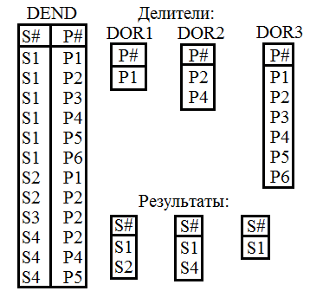
Получить имена поставщиков, поставляющих деталь P2
((SP JOIN S) WHERE P#='P2') [SNAME]
Получить имена поставщиков, поставляющих как минимум 1 красную деталь
(((P WHERE COLOR='RED') JOIN SP) [S#] JOIN S) [SNAME]
Любопытно, что тот же результат даёт запрос
(((P WHERE COLOR='RED') [P#] JOIN SP) JOIN S) [SNAME]
Получить имена поставщиков, не поставляющих деталь P2
((S [S#] MINUS (SP WHERE P#='P2') [S#]) JOIN S) [SNAME]
Получить номера поставщиков, поставляющих по крайней мере все те же детали, которые поставляет поставщик S2
SP [S#, P#] DIVIDE BY (SP WHERE S#='S2') [P#]
Присвоение отношений:
T1:=S [S#];
T2:=SP WHERE P#='P2';
T3:=T2 [S#];
T4:=T1 MINUS T3;
T5:=T4 JOIN S;
T6:=T5 [SNAME];
Получить все пары номеров поставщиков, различных, в одном городе.
(((S RENAME S# AS FS#) [FS#, CITY] JOIN (S RENAME S# AS SS#) [SS#, CITY] WHERE FS# < SS#) [FS#, SS#]
S – отношение, описывающее поставщиков: номер, имя, город, статус
P – детали: номер, название, цвет, вес, город
SP – поставки: номер поставщика, номер детали, количество
Замечание: операции не формируют минимального базиса. Минимальный базис: выборка, проекция, произведение и вычитание.

Распределённые БД
Система распределённой базы данных состоит из нескольких соединённых узлов.
Каждый узел обладает собственной БД, собственной СУБД (возможно, различными, но совместимыми) и ПО, управляющим транзакциями. Кроме этого, каждый узел обладает собственной системой передачи данных.
Пользователь может на локальном узле выполнить операцию с данными так, будто этот узел не является частью распределённой системы.
Специальные компоненты ПО на каждом из узлов поддерживают все необходимые функции для совместной работы. Именно комбинация данного компонента и существующей СУБД обычно называется распределённой СУБД.
Отдельные приложения, запущенные на компьютерах пользователей могут прозрачно обрабатывать данные, распределённые на множестве различных БД, управление которыми осуществляется разными СУБД, функционирующие на многочисленных ЭВМ с различными ОС.
Чаще всего предполагается, что узлы распределены физически и географически (территориально) но вообще достаточно логического распределения узлов. Два узла могут сосуществовать на одном компьютере во время установки и настройки системы. Если на всех узлах функционируют копии одной и той же СУБД, то это называется допущением строгой однородности.
Причины возникновения распределённых БД
1) Естественной причиной применения распределённых СУБД является распределённый характер организаций, их использующих.
2) Часть данных, которые обрабатываются в основном только в одном месте, могут храниться локально, при этом лишь изредка требуется доступ к удалённым данным.
3) В случае отказа одной из частей, БД в целом сохраняет работоспособность.

Примеры распределённых систем
В конце 70-х – начале 80-х годов была создана система SDD-1.
UCB –- начало 80-х: DistributedINGRES
Oracle
DB2
Замечание: все перечисленные примеры – реляционные СУБД.
Ряд причин, обуславливающих это обстоятельство.
Фундаментальный принцип построения распределённой БД:
Для пользователя распределённая система должна выглядеть в точности как нераспределённая. Изложенный фундаментальный принцип приводит к следующим требованиям:
1) Локальная автономия
2) Независимость от центрального узла
3) Непрерывное функционирование
4) Независимость от расположения
5) Независимость от фрагментации
6) Независимость от репликации
7) Обработка распределённых запросов
8) Управление распределёнными транзакциями
9) Независимость от аппаратного обеспечения
10) Независимость от ОС
11) Независимость от сети
12) Независимость от СУБД
Эти 12 принципов не являются независимыми друг от друга, не все они равнозначны. Ими не исчерпывается перечень всех возможных целей, которые могут стоять при создании распределённой БД.
Можно разделить просто системы с удалённым доступом данных, в которой пользователь может работать с данными, полученными из различных удалённых источников, но при этом видны все соединения; и "истинные" распределённые СУБД: все соединения скрыты.
1) Локальная автономия – операции на данном узле управляются этим узлом. Функционирование узла не зависят от успешного выполнения некоторых операций на любом другом узле. Владение и управление данными осуществляются локально, с локальным ведением учёта. Безопасность, целостность и структура хранения локальных данных остаётся под юрисдикцией данного локального узла.
Абсолютное следование данному принципу невозможно: в некоторых ситуациях необходимо вмешательство главного узла. Но всё равно следует стремиться к максимально возможной реализации локальной автономии.
2) Независимость от центрального узла – все узлы рассматриваются как равные (главного центра управления нет). В случае полной реализации локальной автономии следует независимость. Но даже в случае неполной реализации локальной автономии независимость от центра возможна.
3) Непрерывное функционирование – обеспечение надёжности и доступности. Работа системы продолжается, пусть и на более низком уровне даже в случае падения узла.
Доступность возрастает частично по этой причине, частично из-за репликации данных.
4) Независимость от расположения позволяет осуществлять миграцию данных от узла к узлу.
5) Независимость от фрагментации. В системе поддерживается фрагментация данных, если некоторое хранимое отношение физически хранится частично на одном узле, частично на другом (или других). Эти части называются фрагментами. Фрагментация полезна с точки зрения производительности. Данные могут храниться там, где они чаще используются.
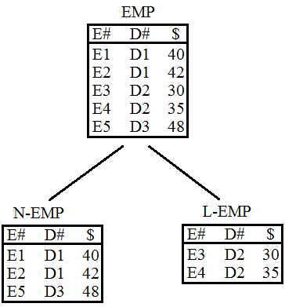
Два вида фрагментации: горизонтальная и вертикальная (реляционные операции выборки и проекции). Следует учесть необходимость таких допущений: предполагается без утраты общности, что все фрагменты данного отношения независимы, т.е. ни один из фрагментов не может быть выведен из другого фрагмента, или иметь выборку или проекцию, которая может быть выведена из других фрагментов.
Если есть необходимость сохранить одну и ту же информацию на разных узлах, то используется механизм репликации. Проекции не должны допускать потерю информации. Именно лёгкость выполнения фрагментации и реконструкции – одна из главных причин, по которой в распределённых СУБД используется реляционная модель.
В истинно распределённой СУБД легко осуществить перераспределение, в случае изменения и падения производительности.
6) Независимость от репликации. Поддерживается в системе, если заданное хранимое отношение, или заданный фрагмент может быть представлен несколькими копиями (репликами) хранимыми на различных узлах.
1. Надёжность, доступность
2. Скорость обработки.
При изменении соответствующих фрагментов должны измениться все копии на всех узлах.
Проблема распространения обновлений.
В системе, в которой поддерживается репликация данных, пользователи должны работать в таком режиме, как будто данные не реплицируются вовсе.
7) Обработка распределённых запросов.
Две важные проблемы
1. Проблема количества пересылаемых данных
2. Проблема оптимизации маршрута доставки данных.
При выполнении охватываются несколько узлов запроса, существует несколько способов пересылки данных по сети.
Время обработки запроса может варьироваться в весьма широких пределах.
Подобного рода действие удобно осуществлять для реляционных баз.

Управление распределёнными транзакциями
В распределённой системе выполнение одной транзакции может быть связано с исполнением кода на нескольких узлах. В таком случае говорят, что транзакция состоит из нескольких агентов.
Для подтверждения, что в распределённом окружении данная транзакция является атомарной, СУБД должна убедиться, что агенты заданного набора либо все отменены, либо все успешно завершены. Это может быть достигнуто за счёт реализации поддержки протокола двухфазной фиксации.
1) Реализация блокировки
2) Независимость от аппаратного обеспечения
3) Независимость от операционной системы
4) Независимость от сети. СУБД в состоянии поддерживать несколько узлов с различными ОС, а значит и сильно различающиеся сети (Например, протоколы Ethernet, TCP/IP, TokenRing и др.)
5) Независимость от СУБД. При этом различные СУБД должны поддерживать один интерфейс.

Проблемы распределённых систем
Ограниченная скорость сети, на которой развёрнута распределённая система, поэтому нужно стараться сводить взаимодействие по сети к минимуму.
* Обработка запросов
* Обработка каталогов
* Распределение обновлений
* Управление параллелизмом
* Управление восстановлением
Обработка запросов
Для минимального использования сети: оптимизация запросов. Состоит из двух этапов: глобальная оптимизация, несколько локальных оптимизаций.
На примере БД поставщиков
поставщик: S {S#, город} 10 тысяч – узел A
детали: P {P#, цвет} 100 тысяч – узел B
поставки: SP {S#, P#} 1 млн – узел A
Пусть каждый хранимый кортеж имеет размер 25 байт.
Запрос: получить сведения о находящихся в Москве поставщиках красных деталей. Число красных деталей – 10 тысяч, поставок из Москвы – 100 тысяч.
Параметры обмена данными в сети: скорость 50 Кбит/с, задержка доступа 0,1 секунды.
Исходя из этих данных, вычислим общее время передачи информации: общее время = общая задержка + (общий объём данных / интенсивность передачи информации) = (число сообщений / 10) + (число бит / 50000).
6 стратегий выполнения запроса
1. Переместить отношение P на узел A
= 0,1 + 100000*200/50000 = 400 сек ~ 7 минут.
2. Переместить S и SP на узел B и там выполнить запрос
= 0,2 + 10000*200/50000 + 1000000*200/50000 = 4000 сек ~ 1 час
3. Соединить отношения S и SP на узле A, выбрать из результата кортежи для поставщиков из Москвы, а затем, на узле B проверить для каждой, не является ли деталь красной. Такая проверка содержит 2 сообщения – запрос и ответ.
Время ~ 20000 сек = 5,5 часов.
4. Выбрать из P кортежи, соответствующие красным деталям, а затем, для каждой из них проверить, не является ли поставка поставкой из Москвы. И здесь 2 сообщения (запрос, ответ).
Время = 2 сек ????
5. Соединить отношения S и SP на узле A, выбрать из полученного результата кортежи поставщиков из Москвы. Результат разбить на проекции по атрибутам S# и P# и переместить на узел B, где и завершить выполнение запроса.
Время = 400 сек ~ 7 минут.
6. Выбрать из отношения P на узле B кортежи, соответствующие красным деталям, а затем переместить их на узел A. Завершить выполнение запроса на узле A.
Время = 0,1 + 10*2000/50000 ~ 0,5 сек
Замечание: Некоторые стратегии позволяют выполнить параллельную обработку на нескольких узлах, таким образом время отклика может оказаться меньше времени отклика в централизованной системе.

Управление каталогом
Каталог распределённой БД содержит не только данные, касающиеся базовых отношений, индексов, представлений, но и информацию, необходимую для обеспечения независимости размещения и фрагментации.
Способы организации хранения:
1) Централизованный – весь каталог хранится на 1 машине.
2) Полностью реплицированный – копии хранятся полностью на каждом узле.
3) Секционированный – на каждом узле хранится каталог локальных объектов.
4) Комбинированный – комбинация 1 и 3: на каждом узле хранится локальный каталог, но также существует и общий каталог на центральном узле.

Распределение обновлений
Метод первичной копии:
1) Одна копия объекта называется первичной, остальные – вторичными.
2) Первичные копии разных объектов, находящихся на разных узлах.
3) Операция изменения считается завершённой, если изменены все первичные копии. Узел, содержащий копию, несёт ответственность за распространение операций обновлений на вторичные копии.

Управление восстановлением
Основано на протоколе двухфазной фиксации, особенно он важен в связи с тем, что администраторы ресурсов действуют на разных узлах.
Замечания:
1) Стремление к независимости от центрального узла означает, что функция координатора не должна присваиваться ни одному из узлов сети. Вместо этого, она должна выполняться для разных транзакций разными узлами (обычно тем узлом, на котором транзакция была запущена).
2) При двухфазной фиксации нужно, чтобы координаторы обменивались данными с каждым узлом-участником, что влечёт большее число сообщений и увеличение накладных расходов.
3) Если узел Y участвует в процессе двухфазной фиксации, координированной узлом X, то узел Y должен выполнять любые действия, предписанные узлом X, например, завершение или отмена транзакции, что означает утрату локальной автономии.

Управление параллелизмом
Управление параллелизмом в большинстве БД основано на блокировке.
Стратегия «первичной копии».
Узел, содержащий первичную копию, управляет всеми операциями блокировки, затрагивающими данный объект.
Возможна проблема глобального тупика
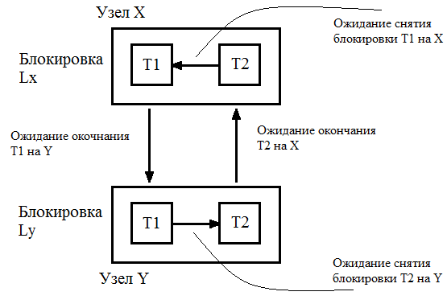
Причём каждый узел не может обнаружить тупик, используя лишь информацию на данном узле.

Шлюзы
Пусть на разных узлах функционируют разные СУБД (например, Ingres и Oracle). В таком случае необходимы некоторые надстроечные программы, называемые шлюзами.
Задачи шлюза:
- поддержка функций реляционного сервера
- отображение типов данных разных СУБД (числа, строки, символы, время/дата)
- согласование диалектов SQL
- отображение каталогов
- согласование протоколов двухфазной фиксации и блокировки
Возможно использование на одном из узлов не реляционной БД. При этом доступ с помощью реляционного интерфейса и выполнение реляционных операций невозможен, но достижение некоторого уровня полезной функциональности вероятно.
При организации шлюзов возникают проблемы, но потенциальные выгоды весьма высоки.

Система клиент-сервер
Это частный случай распределённых систем. Все данные хранятся на узлах-серверах. Все приложения используются на узлах-клиентах.
Система разделяется с применением двух различных видов компьютеров.
Варианты:
1) Несколько клиентов используют 1 сервер.
2) 1 клиент может осуществлять доступ к нескольким серверам.
2.1) В каждый момент времени клиент обращается только к одному серверу.
Внутри одного запроса нельзя комбинировать данные нескольких источников.
2.2) Внутри одного запроса можно комбинировать данные нескольких источников – это и есть истинная РБД.

Архитектура прикладного доступа к БД
Современная сетевая инфраструктура подразумевает значительное разнообразие построения распределённых информационных систем, использующих СУБД в качестве средства хранения и управления данными.
ODBC – стандартный программный SQL-интерфейс.
Методы доступа к объектам: технологии Microsoft COM и DCOM и стандарт CORBA.
CORBA – технология распределения информационных объектов, взаимодействующих между собой.
Для описания серверных бизнес-правил в наиболее типичных ситуациях имеются специальные инструменты, так называемые CASE-средства (CASE: Computer Aided System Engineering), позволяющие описывать подобные правила, создавать и поддерживать реализующие их объекты БД (индексы, триггеры), буквально рисовать связи между таблицами, используя манипулятор мыши.
В этом случае, клиентское приложение будет избавлено от значительной части кода, связанной с реализацией бизнес-правил непосредственно приложений. Часть кода, связанная с обработкой данных, может быть реализована в виде хранимых процессов сервера, что позволит ещё более облегчить клиентское приложение, и это означает, что требования к рабочим станциям могут быть не столь высоки, что в конечном итоге удешевляет стоимость системы, даже при условии использования дорогостоящей СУБД и крупного сервера.
Любое редактирование данных, в том числе нештатными средствами может производиться только в рамках бизнес-правил.
Клиент-серверная архитектура в простейших случаях включает:
- Сервер БД, управляющий хранением данных, контролирующий доступ, отслеживающий целостность данных в соответствии с бизнес-правилами, поддерживает резервное копирование, выполняет запросы клиента.
- Клиент, предоставляющий интерфейс пользователя, выполняющий логику приложения. Проверяющий допустимость данных, формирующий запросы к серверу и получающий ответы на них.
- Сеть и коммуникационное программное обеспечение, осуществляющее взаимодействие между клиентом и сервером посредством сетевых протоколов.
Существуют и более сложные реализации архитектуры клиент-сервер, например трёхуровневая система с использованием сервера приложений, а также информационная система, использующая веб-сервер, под управлением которого выполняется приложение, доставляющее данные в веб-браузер пользователя.
Спираль развития
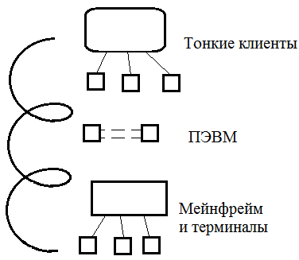

Развитие
Увеличение числа пользователей, хранение информации в удалённых филиалах приводит к проблемам, связанным со своевременной синхронной заменой версий клиентских приложений, проблемой поддержки настроек, а также перегрузке сервера БД.
Каким образом решить подобные проблемы?
Один из способов: многозвенная информационная система с применением Middleware.
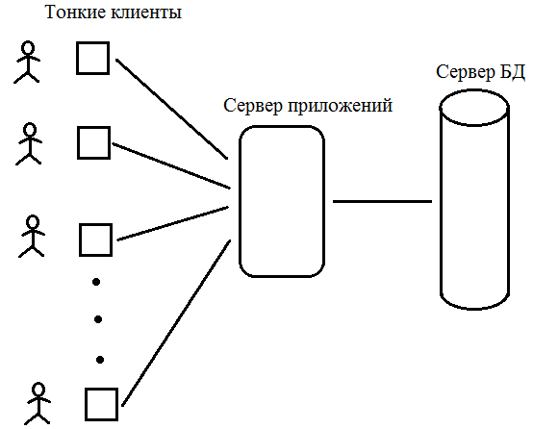
На компьютерах клиентов обработка данных сводится к минимуму, сервер БД также разгружается, основная бизнес-логика содержится на сервере приложений.
Достоинства:
1) В случае изменения бизнес-логики, достаточно изменить её на сервере приложений, клиенты обновлять не требуется.
2) Разгружается сервер базы данных.
Недостаток:
Уязвимость от сервера приложений.
При разумном распределении функциональности между сервером приложений и клиентом, последний содержит только интерфейс для просмотра и редактирования данных.
Что касается своевременного обновления версий тонкого клиента, эта проблема нередко решается путём поставки приложений с помощью Internet, использования веб-серверов, веб-браузеров, Internet-протоколов. Если речь идёт о сети масштаба предприятия, то в таких случаях говорят не об Internet, а об intranet.
Популярным способом поставки тонких клиентов является копирование компонентов COM или ActiveX, полностью реализующие функциональность тонкого клиента в браузере.
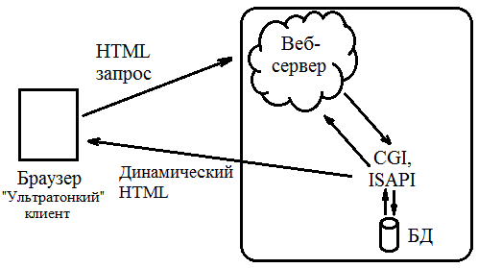
«Ультратонкий» клиент – приложение не установлено, вся работа ведётся через браузер. Имеем ряд существенных преимуществ: меньший сетевой трафик, улучшение целостности и безопасности, возможность задания бизнес-правил.
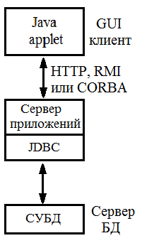
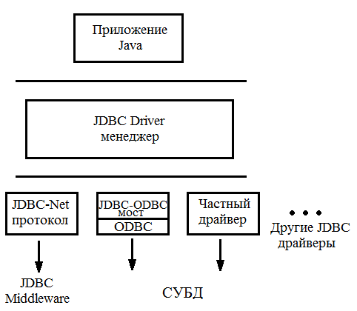
JDBC использует абстракции ODBC. RMI обеспечивает средство коммуникации между Java-программами, даже если они выполняются на компьютерах, расположенных в разных точках земного шара. Предполагает более высокий уровень абстракции, нежели сокеты TCP.
Java инкапсулирована в СУБД
1) Полноценная виртуальная машина Java и внутренний интерфейс JDBC позволяют писать сразу на Java.
2) Объекты Java могут храниться в виде значений в реляционной таблице.

Сервлеты
Если апплеты расширяют функционал веб-браузера (аналогично ActiveX-компонентам), то сервлеты расширяют функционал веб-сервера и являются мощным средством программирования.
В отличии от апплетов, сервлеты – облегчённые Java-объекты (без графики и компонентов), но будучи кроссплатформенными и динамически загружаемыми, они могут принимать любой HTML и взаимодействовать с любым браузером. Нет необходимости перезагружать процесс при каждом новом запросе.
AJAX – технология построения интерфейсов.

Java2EE
EJB (Enterprise Java Beans) позволяют создавать корпоративные информационные системы с применением современных объектно-ориентированных технологий, в том числе с использованием компонентов EJB.
Многие производители серверов баз данных стали предоставлять свои базы в качестве контейнеров Java Beans, что позволяет воспринимать БД (например, Informix) в качестве компонента JB. При этом компонент имеет методы и порождает события.
Visual Age – средство разработки компонентов.
Компоненты EJB могут внедряться в документы и связываться друг с другом и с контейнером.
Бин может действовать как сервер OLE (COM), ActiveX, соответственно любой его метод может быть вызван из приложения, написанного на Delphi или Visual Basic. С другой стороны, сам компонент способен реагировать на события OLE (COM), ActiveX, написанные, например на скриптовых языках. Для программиста это означает, что они могут дополнять свои приложения, созданные в Delphi или C++ Builder модулями на Java, если эти модули являются бинами.

